Pirkimo sąlygų 2 priedas „Techninė specifikacija“

  - TECHNINĖ SPECIFIKACIJA
- Pirkimo objektas: Šilutės miesto aikštelės (6 kompl.), (vaikų žaidimo aikštelės – 5 vnt. ir lauko gimnastikos treniruoklių komp. – 1 vnt.) pirkimas su įrengimo darbais.
- Perkančioji organizacija/Užsakovas: Šilutės rajono savivaldybės administracija, įmonės kodas 188723322, LT-99133 Šilutė, Dariaus ir Girėno g. 1.
- Prekių pristatymo ir darbų atlikimo vieta:
- Liepų g. 10, Šilutė;
- Gluosnių g. 9A, Šilutė;
- Jaunimo al. 4., Šilutė;
- Knygnešių g. 4, Šilutė;
- Naujakuriai, Šilutė;
- Pylimo g. Šilutė;
- Bendrieji reikalavimai vaikų žaidimo aikštelių įrangai:
4.1. Parengti ir prieš pradedant darbus suderinti su Pirkėju aikštelės įrengimo schemą, kurioje pateikti aikštelės matmenis, įrenginių išdėstymą, įrenginių matmenis, saugumo zonas aplink įrenginius, aiškiai nurodyti dangos plotą (-us), tako matmenis ir plotą. Pirkėjui pateikti 1 (vieną) schemos egzempliorių popierine forma ir 1 (vieną) egzempliorių skaitmeninėje laikmenoje.
4.2. Aikštelės danga, įranga ir jos išdėstymas turi atitikti Lietuvos Higienos normos HN 131:2015 reikalavimus ir šios normos 16 punkte nurodytų Lietuvos standartų LST EN 1176-1:2008, LST EN 1176-2:2008, LST EN 1176-3:2008, LST EN 1176-4:2008, LST EN 1176-5:2008, LST EN 1176-6:2008, LST EN 1176-10:2008, LST EN 1176-11:2014, LST EN 1177:2008 reikalavimus, gamybai negali būti naudojamos aplinkai pavojingos medžiagos;
4.3. Vaikų žaidimo aikštelės įranga, visi jos komponentai ir konstrukcijos elementai turi būti skirti vaikams žaisti lauke individualiai ar grupėmis pagal savo žaidimo taisykles ar sampratą, kuri bet kuriuo metu gali pasikeisti (Lietuvos standartas LST EN 1176-1:2008, 3.1 punktas);
4.4. Perkama įranga (visa bendrai arba kiekvienas įrangos komponentas) turi turėti atitikties sertifikatą ar gamintojo deklaraciją, liudijančią įrangos atitiktį joms taikomų Lietuvos standartų LST EN 1176-1:2008, LST EN 1176-2:2008, LST EN 1176-3:2008, LST EN 1176-4:2008, LST EN 1176-5:2008, LST EN 1176-6:2008, LST EN 1176-10:2008, LST EN 1176-11:2014, LST EN 1177:2008 reikalavimams ir surinkimo, naudojimo ir priežiūros instrukcijas valstybine kalba. Vaikų žaidimo aikštelės įranga turi būti sumontuota pagal gamintojo instrukcijas. Atitikties sertifikatų ir/ar gamintojų deklaracijų kopijos turi būti perduotos Pirkėjui prekių pristatymo metu;
4.5. Visi vaikų žaidimo aikštelės įrangos ir jos tvirtinimo elementai turi būti užapvalintais kampais, be išsikišančių, aštrių dalių, visa įranga turi nekelti rizikos užstrigti vaiko kūnui ar kūno daliai, sulūžusius arba būtinas eksploatacines savybes praradusius įrangos elementus ir dalis turi būti nesudėtinga pakeisti naujais, visos laikančios konstrukcijos turi būti su elementais įtvirtinimui grunte;
4.6. Vaikų žaidimų aikštelės įrenginių spalvingumas turi būti derinamas su Pirkėju.

- Minimalūs reikalavimai įrenginiams ir medžiagoms:
5.1. Visi erdviniai vaikų žaidimo aikštelės įrenginiai turi būti pramoniniu būdu pagaminti gaminiai, atvežami į aikštelės įrengimo vietą jau sumontuoti arba montuojami vietoje iš atskirų dalių, turi atitikti Lietuvos Higienos normos HN 131:2015 reikalavimus, turi būti pritaikyti ilgalaikei intensyviai eksploatacijai lauko sąlygomis, atsparūs smūgiams, lenkimui, ultravioletinių spindulių (UV) poveikiui, drėgmei, šalčiui, karščiui, chemikalams ir korozijai (visos korozijai neatsparios dalys ir tvirtinimo elementai privalo būti apsaugoti nuo korozijos, visi korozijai neatsparūs plieniniai elementai turi būti padengti apsauginiu cinko sluoksniu karšto cinkavimo būdu (arba lygiaverčiu), dažais dengiama turi būti milteliniu būdu (arba lygiaverčiu));
5.2.Pagrindinės medžiagos, jų specifikacijos, paskirtis:
5.2.1. metalas – plienas, apsaugotas nuo rūdijimo giluminiu cinkavimu karštu būdu (arba lygiaverčiu), cinkuotas plienas, nerūdijantis plienas, plastiku padengtas aliuminis – gali būti naudojamas laikančiosioms konstrukcijoms, funkciniams ir tvirtinimo elementams;
5.2.2. plastikas – plastikas su neslidžiu ir apsaugotu nuo įbrėžimų paviršiumi, pritaikytas temperatūrų svyravimui nuo -30°C iki +60°C, toks, kaip HDPE (didelio tankio polietilenas) arba HPL (aukšto slėgio laminatas) arba analogiškų savybių plastikas, polipropilenas (PP) – gali būti naudojamas laikančiosioms konstrukcijoms, tvirtinimo ir kitiems elementams, grindų, laiptelių plokštumoms, kurios turi būti su faktūriniu paviršiumi, difuzinei geotekstilei;
5.2.3. mediena – mediena, apsaugota nuo grybų ar parazitų apdorojant apsauginėmis priemonėmis be arseno, chromo, gali būti padengta mechaniniam ir kitokiam aplinkos poveikiui ypatingai atspariais vandens pagrindo dažais arba papildomai laminuota (bet nelakuota) – gali būti naudojama laikančiosioms konstrukcijoms, grindų ir laiptelių plokštumoms, kurios turi būti su faktūriniu paviršiumi;
5.2.4. guma - ekologiškai perdirbtos gumos granulės SBR ir saulėje neblunkančių spalvų EPDM gumos granulės, surištos UV atspariu poliuretano rišikliu – naudojama aikštelės dangos įrengimui.

6. Apimtys:
6.1. Vaikų žaidimo aikštelė, tinkanti 5-12 m. vaikams, ilgis 6000 mm, plotis 4200 mm, aukštis 3500 mm, minimalios erdvės plotas 64 m² laisvojo kritimo aukštis <1500 mm., matmenų paklaida galima (+-10%).
Konstrukcija iš metalo, dažyto milteliniu būdų, arba analogiško, čiuožykla iš nerūdijančio plieno, su HDPE plastiko bortais, barjerai iš HDPE plastiko su edukaciniais žaidimais lietuvių kalba, stogai iš HDPE plastiko.
Susideda iš dviejų platformų 1,5 m aukščio , visos su stogeliais, vertikalios karstymosi sienos, lipimo laiptų, gaisrininko stulpo, alpinisto sienelė.

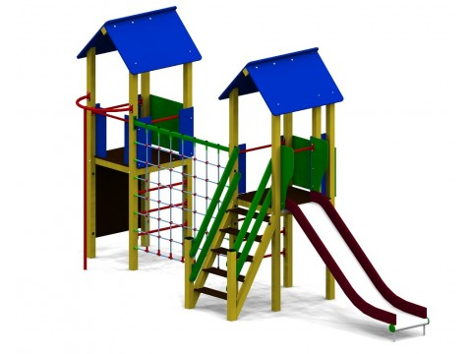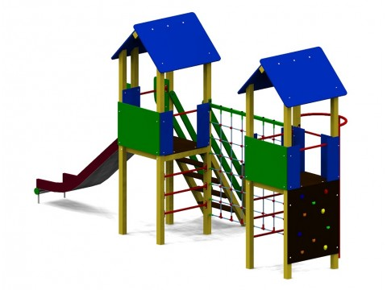

6.2. Sūpuoklės, tinkanti 3-12 m. vaikams, ilgis 360 mm, plotis 2000 mm, aukštis 2200 mm, minimalios erdvės plotas 48 m² laisvojo kritimo aukštis <1500 mm., matmenų paklaida galima (+-10%).
Konstrukcija iš metalo, dažyto milteliniu būdų, arba analogiško.

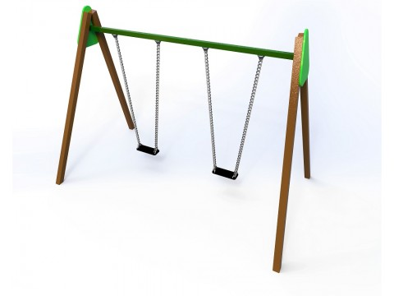
6.3. Spyruoklinis žaislas, tinkanti 3-5 m. vaikams, ilgis 1 070 mm., plotis 210 mm., aukštis 997 mm., minimalios erdvės plotas 6,73 m², laisvojo kritimo aukštis <600 mm., matmenų paklaida galima (+-10%).

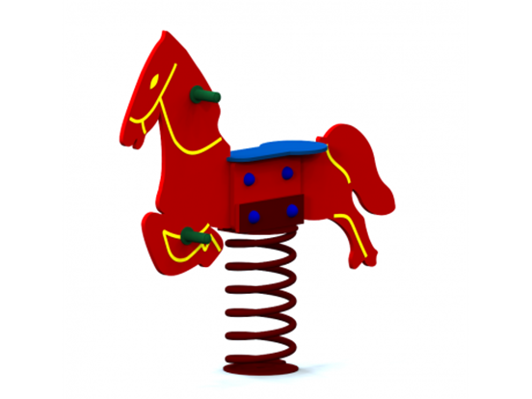
6.4. Karuselė, tinkanti 3-12 m. vaikams, ilgis 1500 mm, plotis 1500 mm, aukštis 800 mm., minimalios erdvės plotas 24,5 m2., laisvojo kritimo aukštis <600 mm., matmenų paklaida galima (+-10%).
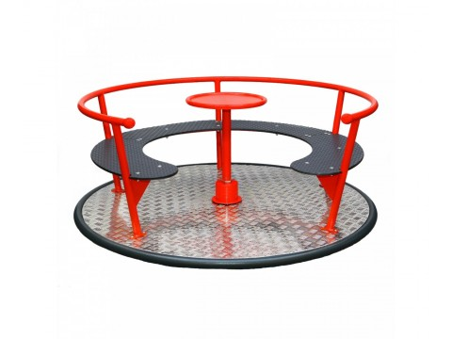
6.5. Integruotas į liejamą dangą žaidimas „Klasės“, trys spalvos.

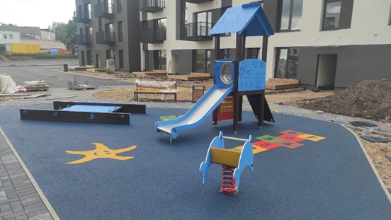

6.6. Suoliukas su atlošu (10 vnt.). Matmenys: ilgis ne mažiau 170 cm, aukštis ne mažiau 70 cm, plotis ne mažiau 50 cm. Medžiagos – milteliniu būdu dažytas metalas, mediena.
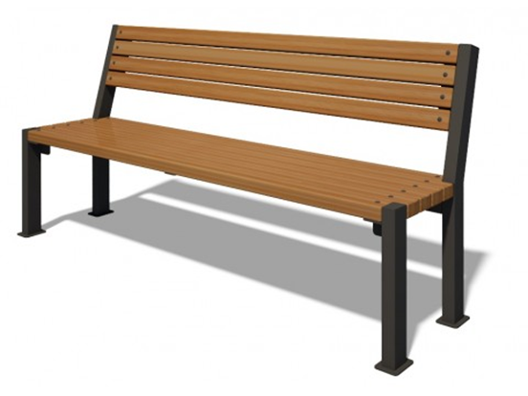
6.7. Šiukšliadėžė (5 vnt.). Talpa ne mažiau nei 30 ltr. Medžiagos – milteliniu būdu dažytas metalas, mediena.
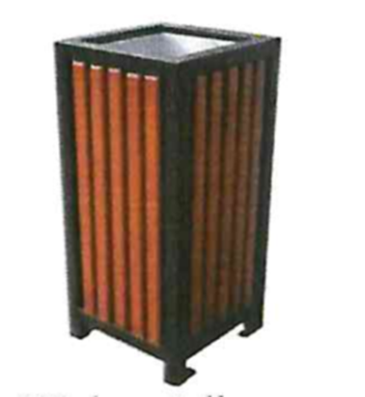

6.8. Lauko gimnastikos treniruoklių komplektas: 12 plieninių kolonų, 8 skirtingi skersiniai prisitraukimams, 1 pora rankeną prisitraukimams, 1 lygiagretės, 1 plokštuma atsilenkimams, 1 horizontalios „kopėčios“, 1 plati švediška sienelė su 4 skersiniais, 1siaura švediška sienelė su 5 skersiniais, montavimo paslaugos. Techniniai duomenys: dydis 5,4 x4,6m, saugos zona 8,95x8,65m, aukštis 2,4 m, pamatas įbetonuojama konstrukcija, plastikas HDPE, plienas- cinkuotas ir dažytas, spalva antracitas. Skersinių aukščiai derinami su užsakovu montavimo metu.

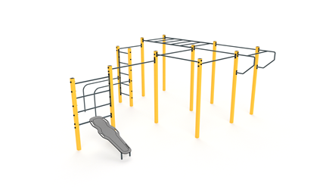

7. Danga:

  - Laimėtojas turės įrengti aikšteles iš liejamos guminės dangos, aplink jas sudėti bortus, bei sumontuoti siūlomus įrengimus. Visose aikštelėse (6 kompl.) turi būti įrengta smūgį kritimo atveju suminkštinanti danga – Lietuvos standarto LST EN 1177 reikalavimus atitinkanti liejamos gumos danga.
  - Planuojamas vienos aikštelės dangos keikis – 100 kv. m.
  - Liejama guma įrengiama ant sutankinto smėlio (gylis ne mažiau 15 cm.), sutankintos skaldos (gylis ne mažiau 10 cm) ir atsijų pagrindo. Tikslus aikštelėje įrengiamos dangos bei pagrindo storis turi būti parenkamas atsižvelgiant į įrengiamų įrenginių kritinį kritimo aukštį, atitinkamų gamintojų instrukcijas ir Lietuvos Respublikos teisės aktų reikalavimus (storis parenkamas atitinkamai pagal griežčiausius reikalavimus atitinkantį įrenginį);
  - Dangos sluoksnio storis turi būti tolygus visame aikštelės dangos plote;
  - Danga turi būti įrengta taip, kad joje nesikauptų vanduo, turi būti suformuoti skersinis ir išilginis nuolydžiai (tipiniai), dangos paviršiaus lygis turi būti suvestas su aplinkinio grunto lygiu (neturi būti lygio skirtumo), dangos įrengimo metu visi funkcionuojantys inžineriniai tinklai privalo būti išsaugoti ir nepažeisti;
  - Prieš įrengiant dangą, turi būti nukastas derlingo dirvožemio sluoksnis, kasama turi būti taip, kad iškasos kraštuose ir dugne gruntas būtų kuo mažiau sujudintas;
  - Iškasos dugnas turi būti išvalytas nuo akmenų ar bet kokių kitų elementų aštriais kraštais;
  - Iškastas gruntas, surinkti akmenys ir kita, kaip įrengimo metu atsiradusios atliekos, turi būti išvežta ir perduota atliekas tvarkančiai įmonei per 24 val. Iškastas gruntas, derlingas dirvožemis, akmenys jei jie tinkami naudojimui vietoje, turi būti panaudojami aplinkinės teritorijos rekultivavimui, išlyginimui;
  - Vykdant darbus ryšių, elektros kabelių, vamzdynų apsaugos zonose laikytis visų saugumo reikalavimų, naudoti mechanizmus, kurie nepažeistų esamų komunikacijų.

8. Bendra:
8.1. Įrengta vaikų žaidimo aikštelė, prieš pradedant ją naudoti, tiekėjo lėšomis turės būti patikrinta (įvertinta) įstaigos, akredituotos Lietuvos standarto LST EN ISO/IEC 17020:2012 atitikčiai kaip A tipo kontrolės įstaiga. Tiekėjas, įstaigos išduotą kontrolės ataskaitą arba kontrolės sertifikatą, turės pateikti Pirkėjui prieš pasirašant naujai įrengtos vaikų žaidimo aikštelės perdavimo – priėmimo aktą, kuris turi būti pateiktas per 5 (penkias) darbo dienas nuo darbams įvykdyti skirto termino pabaigos.
8.2. Visai perkamai įrangai ir dangai turi būti suteikiamas ne mažesnis nei 5 (penkių) metų garantinis laikotarpis, kuris pradedamas skaičiuoti nuo prekių ir darbų perdavimo - priėmimo akto pasirašymo dienos. Garantiniu laikotarpiu tiekėjas savo sąskaita turės ištaisyti defektus, atsiradusius dėl aikštelių įrenginių gamintojo ar tiekėjo kaltės.
8.3. Jeigu techninėje specifikacijoje ar kituose pridedamuose dokumentuose nurodomas konkretus modelis ar tiekimo šaltinis, konkretus procesas, būdingas konkretaus tiekėjo teikiamoms prekėms, ar prekės ženklas, patentas, tipai, konkreti kilmė ar gamyba, jie yra tik informacinio pobūdžio ir tiekėjas gali siūlyti lygiavertį objektą nurodytajam.

